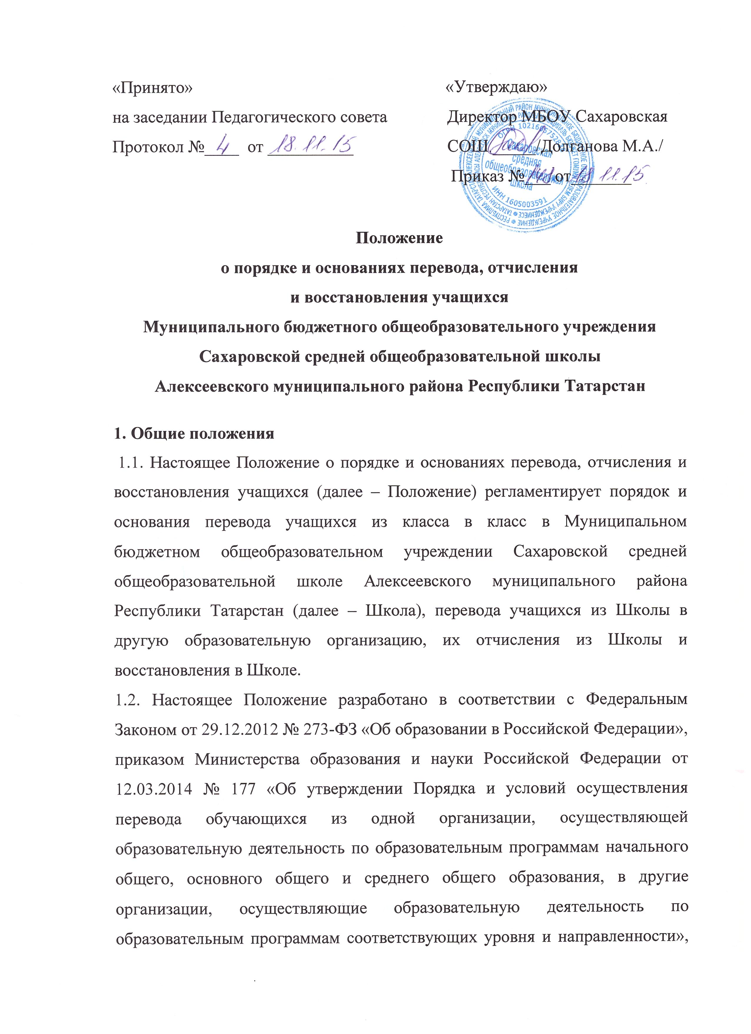

Приказом Министерства образования и науки Российской Федерации от 30.08.2013 г. №1015 «Об утверждении Порядка организации и осуществления образовательной деятельности по основным общеобразовательным программам – образовательным программам начального общего, основного общего и среднего общего образования» уставом Школы.
1.3. Комплектование контингента учащихся, перемещение из одного класса в другой является компетенцией Школы.

2. Порядок и основание перевода учащихся
2.1. Перевод учащихся в следующий класс.
2.1.1. Учащиеся, освоившие в полном объеме образовательные программы (часть образовательных программ) начального общего, основного общего, среднего общего образования (т.е. успешно прошедшие промежуточную аттестацию), переводятся в следующий класс приказом директора Школы по решению педагогического совета.
2.1.2. Учащиеся, имеющие по итогам учебного года академическую задолженность (т.е. неудовлетворительные результаты промежуточной аттестации) по одному или нескольким учебным предметам, переводятся в следующий класс условно. Учащиеся обязаны ликвидировать академическую задолженность в течение следующего учебного года.
2.1.3. Повторная промежуточная аттестация осуществляется не более двух раз в сроки, определяемые Школой, в пределах одного года с момента образования академической задолженности.
2.1.4. Сроки (график) ликвидации академической задолженности учащегося устанавливается приказом директора.
2.1.5. В случае если в установленные сроки академическая задолженность не ликвидирована, учащийся, по усмотрению их родителей (законных представителей) оставляется на повторное обучение, переводится на обучение по адаптированным образовательным программам в соответствии с рекомендациями психолого-медико-педагогической комиссии либо на обучение по индивидуальному учебному плану.
2.1.6. Решение о переводе учащегося на повторное обучение, на обучение по адаптированным образовательным программам или по индивидуальному учебному плану принимается педагогическим советом Школы на основе личного заявления совершеннолетнего учащегося, или учащегося, имеющего основное общее образование, или заявления родителей (законных представителей) несовершеннолетних учащихся.
2.1.7. Учащиеся, которые обучаются по образовательным программам начального общего, основного общего, среднего общего образования в форме семейного образования, не ликвидировавшие в установленные сроки академической задолженности, продолжают получать образование в Школе.

2.2. Перевод учащихся в другую образовательную организацию.
2.2.1. Перевод совершеннолетнего учащегося или учащегося, имеющего основное общее образование, по их инициативе, или несовершеннолетнего учащегося по инициативе его родителей (законных представителей) из Школы в другую образовательную организацию (далее – принимающая организация), производится на основании заявления соответственно совершеннолетнего учащегося, или учащегося, имеющего основное общее образование, или родителей (законных представители) несовершеннолетнего учащегося об отчислении в связи с переводом в принимающую организацию. Заявление о переводе может быть направлено в форме электронного документа с использованием сети Интернет.
2.2.2. В заявлении об отчислении в порядке перевода в принимающую организацию указываются: а) фамилия, имя, отчество (при наличии) обучающегося; б) дата рождения; в) класс и профиль обучения (при наличии); г) наименование принимающей организации. В случае переезда в другую местность указывается только населенный пункт, субъект Российской Федерации.
2.2.3. На основании указанного заявления Школа в трехдневный срок издает приказ об отчислении учащегося в порядке перевода с указанием принимающей организации.
2.2.4. Школа выдает совершеннолетнему учащемуся или родителям (законным представителям) несовершеннолетнего учащегося следующие документы:
- личное дело учащегося;
- документы, содержащие информацию об успеваемости учащегося в текущем учебном году (выписка из классного журнала с текущими отметками и результатами промежуточной аттестации), заверенные печатью Школы и подписью директора (или уполномоченным им лица);
2.2.5. Требование выдачи других документов в качестве основания для зачисления обучающихся в принимающую организацию в связи с переводом из Школы не допускается.
2.2.6. Принимающая организация при зачислении гражданина, отчисленного из Школы, в течение двух рабочих дней с даты издания распорядительного акта о его зачислении в порядке перевода письменно уведомляет Школу о номере и дате распорядительного акта о зачислении обучающегося в принимающую организацию.
2.2.7. Перевод учащегося не зависит от периода (времени) учебного года.

3. Порядок и основания отчисления учащихся.
3.1. Отчисление учащихся из Школы производится:
3.1.1. В связи с получением образования (завершением обучения).
3.1.2. Досрочно:
- по инициативе обучающегося, родителей (законных представителей) несовершеннолетнего обучающегося на основании их заявления с указанием причины и обстоятельств принятого решения, в том числе в случае оставления обучающимся, достигшим возраста пятнадцати лет, Школы, до получения основного общего образования, по согласию родителей (законных представителей) несовершеннолетнего обучающегося, комиссии по делам несовершеннолетних и защите их прав, МКУ «Отдел образования исполнительного комитета Алексеевского муниципального района Республики Татарстан»;
- по инициативе Школы в случае применения к учащемуся, достигшему возраста пятнадцати лет, отчисления как меры дисциплинарного взыскания, в случае совершения учащимся действий, грубо нарушающих устав Школы, Правила внутреннего распорядка учащихся;
- по обстоятельствам, не зависящим от воли учащегося, родителей (законных представителей) несовершеннолетнего обучающегося и школы, в том числе в случаях ликвидации Школы, аннулирования лицензии на осуществление образовательной деятельности;
- по решению суда.
3.1.3. Основанием для отчисления учащегося из Школы является приказ директора Школы об отчислении учащегося, изданный на основании решения педагогического совета Школы.
3.1.4. При досрочном отчислении учащегося Школа в трехдневный срок с даты приказа об отчислении отчисленному лицу выдает справку об обучении или о периоде обучения по образцу, установленному Школой.
3.1.5. Школа незамедлительно информирует о досрочном отчислении по своей инициативе несовершеннолетнего обучающегося МКУ «Отдел образования Алексеевского муниципального района Республики Татарстан».
3.1.6 МКУ «Отдел образования Алексеевского муниципального района Республики Татарстан» в случае досрочного отчисления учащихся по основаниям, не зависящим от воли сторон или инициативе Школы, обеспечивают их перевод в другие общеобразовательные организации для получения общего образования.

4. Порядок и основания восстановления учащихся
4.1. Восстановление учащегося в Школе, досрочно отчисленного ранее из Школы по собственной инициативе или инициативе родителей (законных представителей), рассматривается как повторный прием и проводится в соответствии с Правилами приема граждан на обучение.
4.2. Лица, отчисленные по инициативе Школы за противоправные действия, неоднократные и грубые нарушения устава Школы, Правил внутреннего распорядка обучающихся, право на восстановление не имеют.
4.3. Лица, отчисленные как не прошедшие итоговую аттестацию, или как получившие на итоговой аттестации неудовлетворительные результаты, восстанавливаются в Школе для прохождения повторной итоговой аттестации на срок ее прохождения в порядке, установленном действующим законодательством.

